УДК 004.89

Н.И. КУЗЬМЕНКО, Р.Г. АСАДУЛЛАЕВ
N.I. KUZMENKO, R.G. ASADULLAEV

НЕЙРОННАЯ СЕТЬ ДЛЯ КЛАССИФИКАЦИИ СЕЛЬСКОХОЗЯЙСТВЕННЫХ КУЛЬТУР ПО МНОГОСПЕКТРАЛЬНЫМ ДАННЫМ ДИСТАНЦИОННОГО ЗОНДИРОВАНИЯ ЗЕМЛИ
NEURAL NETWORK FOR THE CROP CLASSIFICATION ON THE MULTISPECTRAL EARTH REMOTE SENSING DATA

Данная статья посвящена решению задачи классификации сельскохозяйственных культур на основе данных дистанционного зондирования Земли. Для решения данной задачи выбрана нейронная сеть. В результате проведенного анализа решено использовать сверточную нейронную сеть с трехмерными слоями. Данная архитектура учитывает как временную, так и пространственную логику. Разработанная модель была собрана в среде TensorFlow и обучена на 10 типах сельскохозяйственных культур. Разработанная нейронная сеть показала сравнимую с описанными в других работах точность классификации.
Ключевые слова: классификация данных; машинное обучение; анализ многомерных данных; спутниковые снимки; сельскохозяйственные культуры; Copernicus Sentinel.

This article is devoted to solving the problem of classification of agricultural crops based on Earth remote sensing data. To solve this problem, a neural network was chosen. As a result of the analysis, it was decided to use a convolutional neural network with 3D layers. This architecture takes into account both temporal and spatial logic. The developed model was assembled in the TensorFlow environment and trained on 10 types of crops. The developed neural network showed classification accuracy comparable to that described in other works.
Keywords: data classification, machine learning, analysis of multidimensional data, satellite images, agricultural crops, Copernicus Sentinel.

На сегодняшний день активно решается задача классификации сельскохозяйственных культур по данным дистанционного зондирования Земли (ДЗЗ). Актуальность задачи заключается в получении достоверной информации как собственниками крупных аграрных предприятий, так и органами государственной власти. в необходимости сбора информации о том, насколько обеспечен продовольствием тот или иной регион, достаточно ли обеспечиваются нужды сельскохозяйственных предприятий в кормах для животных, а также насколько эффективно используется земельный фонд, как много заброшенных и неплодородных полей.
В настоящее время в России для решения данной задачи используются отчеты, собираемые территориальными надзорными органами. При использовании такого подхода сложно проверить все поля региона на соответствие выращиваемой культуры и заявленной в отчете. Для этого предлагается использовать данные ДЗЗ, в последствии обрабатываемые с помощью моделей машинного обучения, таких как машина опорных векторов, метод К-ближайших соседей, деревья решений и нейронные сети. Анализ работ, в которых разрабатывались модели машинного обучения для решаемой задачи показал, что нейронные сети показывают сравнимый, а в большинстве случаев лучший результат в сравнении с другими подходами. В данной статье для решения задачи было решено использовать многослойную нейронную сеть.
Набор данных для обучения нейронной сети представляет собой многоспектральные снимки со спутника Copernicus Sentinel 2. Процесс загрузки, предобработки и подачи данных на модель описан в работе [1].
На основании проведенного анализа научной литературы было выяснено, что обучение моделей во всех работах производится на данных из одной географической местности. В связи с этим решено использовать данные одного региона. Структура посевных площадей и обучающие данные были получены от нескольких сельскохозяйственных предприятий Центрально-Черноземного экономического региона. Но помимо этого для проверки устойчивости модели к смене географических и климатических условий в тестовую выборку также были включены открытые данные Национальной сельскохозяйственной статистической службы США из сервиса Cropland Data Layer [10].
Нами были проанализированы различные архитектуры нейронных сетей, такие как:
- Одномерные свертки с полносвязным слоем. В данной архитектуре не учитывается пространственная логика. Входной вектор в 75 значений (15 снимков во времени и 5 спектральных каналов). Модель на различных данных и разном числе классов показала точность от 85 до 92 %. Модель имеет малое число обучаемых весов, что делает ее обучение быстрым, но возможно быстрое переобучение [2].
- Двумерные свертки с полносвязным слоем. При использовании данной архитектуры учитывается как пространственная, так и междуканальная логика. Авторами использовалась комбинация данных со спутников Sentinel-1A и Landsat-8. Вход размером 54 (15 снимков в двух каналах и 4 снимка в шести каналах) х 7 х 7. В данном случае временная зависимость явно не указана, но при попиксельной классификации показана точность в 94% на 11 классах [3].
- Капсульные сети CAPS. Показан результат с точностью в 88% на 19 классах. Авторами был выбран вход из 26 снимков во времени, размером 3 х 3 с 6 спектральными каналами. Данная архитектура уникальна и имеет слишком большое число обучаемых весов [4].
Рассмотренные архитектура либо ориентируются на логику в каналах и пространстве, либо учитывают время с применением рекуррентных нейронных сетей. В настоящей работе предлагается учитывать все три источника информации, а именно пространственную, канальную и временную. Для этого разрабатывается архитектура нейронной сети с трехмерными сверточными слоями. На вход модели подаются четырехмерные данные, где измерениями являются слева направо: число снимков в течение времени, высота снимка, ширина снимка, спектральные каналы снимка.
Основные элементы, составляющие архитектуру модели – блоки из трехмерного сверточного слоя с ядром размером 3 и шагом 1 по всем измерениям, а также слоя пулинга по максимальному значению с шагом 2. Эти блоки повторяются трижды, постепенно уменьшая карты признаков до получения одного пикселя и увеличивая размер фильтров. После сверточных слоев происходит переход от четырех измерений к одному путем вытягивания данных в вектор. Следующим слоем является полносвязный слой с 64 нейронами, после которого следует слой классификации с функцией активации Softmax для получения вероятностей нахождения того или иного класса. Итоговая архитектура нейронной сети представлена на рисунке 4.

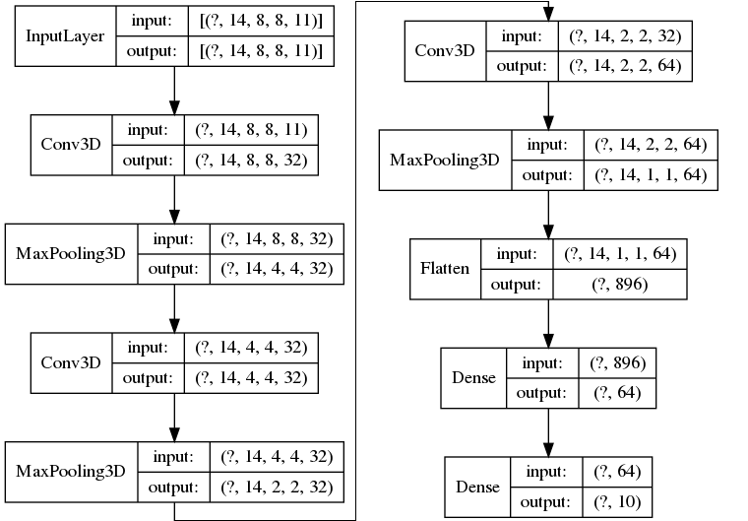
Рисунок 4 – Итоговая архитектура нейронной сети

Для распознавания выбраны следующие классы культур: пар (поле, на котором временно не высеваются культуры), ячмень, кукуруза, рапс, сахарная свекла, соя, подсолнечник, пшеница и многолетние травы. Выбор культур обосновывается статистикой севооборота Центрально-Черноземного региона России.
Общий размер выборки составил 3072 поля. Разделение обучающей, валидационной и тестовой выборки было составлено в процентах 90 – 10 – 10 соответственно. В количественном измерении 2765 полей было выделено на обучение, 307 полей для валидации в процессе обучения и 307 полей было помещено в тестовую выборку.
Для обучения модели данные за вегетационный период (с 1 апреля по 31 октября с интервалом в 15 дней) по 10 спектральным каналам собираются в отдельные файлы по полям и хранятся в папках с распределением по классам. В процессе обучения генератор изображений формирует случайную выборку размером 8 х 8 пикселей с одного поля, а также рассчитывает вегетационный индекс NDVI как дополнительный канал, собирает пакеты размером 16 из этих выборок и подает их на модель.
Обучение модели производилось в сервисе Google Colab [11], на виртуальной машине с ОС Ubuntu с использованием графического ускорителя Nvidia Tesla. Все операции над моделью производились с помощью библиотеки TensorFlow v2 и Keras [12], написанных на языке Python. Для модели был использован оптимизатор Adam, функция ошибки – категориальная кросс-энтропия, метрики – ошибка (loss), точность (accuracy), precision и recall.
Для процесса обучения был задан триггер остановки, который останавливает обучение, если на новых эпохах не происходит уменьшения ошибки. История обучения по эпохам показана на рисунках 5, 6. Синяя линия – валидационные данные, красная – обучающие данные.

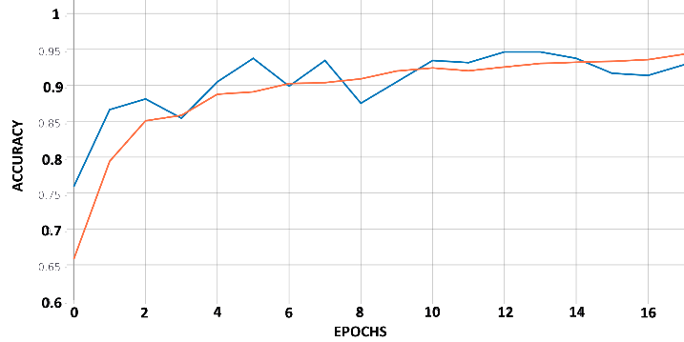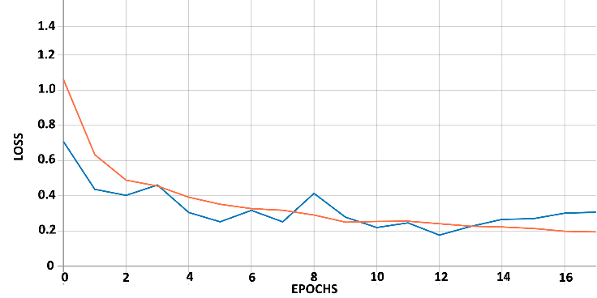
Рисунок 5 – График изменения точности и ошибки модели
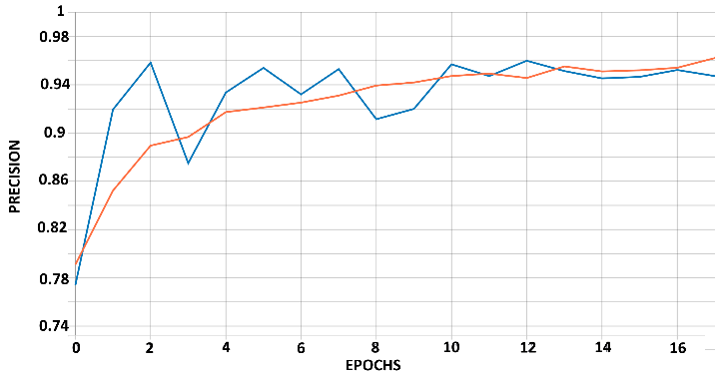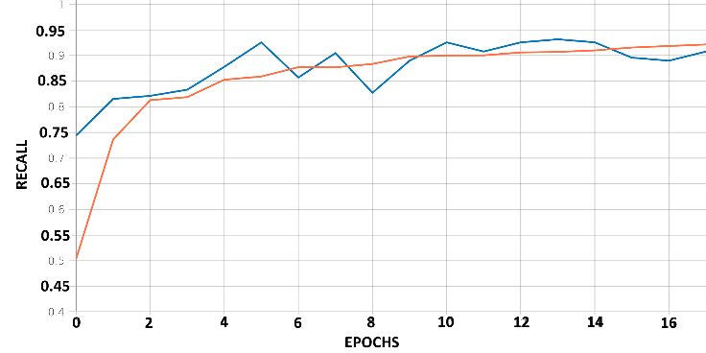

Рисунок 6 – График изменения precision и recall метрик модели

По графику ошибки модели видно, что переобучение модели началось на 13 эпохе, а остановлено было через три эпохи, на 17. Веса модели сохранены при наименьшей ошибке на 12 эпохе.
Для тестирования классификатора использовался следующий алгоритм: тестовая выборка с помощью генератора случайных выборок пикселей с поля тестировалась на модели 5 раз, после этого предсказания классов для каждой попытки складывались, а результатом предсказания являлся класс с наибольшей суммой. Матрица ошибок классификатора представлена на рисунке 7.

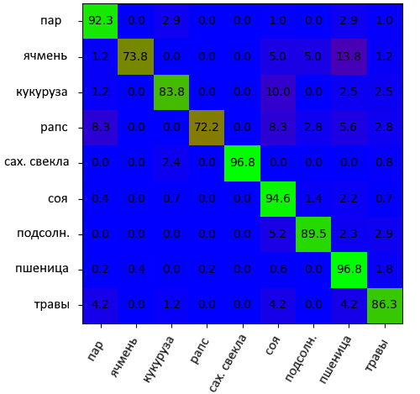
Рисунок 7 – Матрица ошибок классификатора

В итоге, общая точность на тестовой выборке составила 91,7%, precision – 87,3%, recall – 92,2%, F-мера – 89,4%. Значения метрик по классам представлены в таблице 1.

Таблица 1 – Значения метрик модели по классам
 | Precision | Recall | F-мера
Пар | 92,3% | 87,3% | 89,7%
Ячмень | 73,8% | 96,7% | 83,7%
Кукуруза | 83,8% | 87,0% | 85,4%
Рапс | 72,2% | 96,3% | 82,5%
Продолжение таблицы 1
Сах. свекла | 96,8% | 100,0% | 98,4%
Соя | 94,6% | 88,2% | 91,3%
Подсолнечник | 89,5% | 94,5% | 91,9%
Пшеница | 96,8% | 93,2% | 95,0%
Травы | 86,3% | 86,8% | 86,6%
СРЕДНЕЕ | 87,3% | 92,2% | 89,4%

В данной работе была разработана собственная архитектура нейронной сети, учитывающая все измерения данных, такие как время, пространство и спектральные каналы. Разработанная модель нейронной сети показала высокую точность классификации на тестовой выборке, сравнимую с результатами других авторов, но все еще имеется потенциал к повышению точности модели.
Применение данной архитектуры нейронной сети также возможно и для других задач ДЗЗ, таких как классификация земельного покрова, выявление пожаров, наблюдение за развитием растений и составление географических карт. Для сельского хозяйства также ставится задача об учете неиспользуемых земель, залужений и классификации полей с высадкой нескольких культур.
Предлагаемые возможные варианты дальнейшего улучшения модели: применение гибридных архитектур нейронных сетей, таких как CNN+LSTM, капсульные сети или перенос предобученных универсальных сетей, таких как ImageNet, ResNET для собственных слоев классификатора, использование таких архитектур, как U-Net (кодер – декодер) для предварительного поиска признаков.

СПИСОК ЛИТЕРАТУРЫ

1. Кононов В. М., Асадуллаев Р. Г., Кузьменко Н. И. Алгоритм подготовки мультиспектральных спутниковых данных для задачи классификации сельскохозяйственных культур // Научный результат. Информационные технологии. – Т.5, №2, 2020
2. Rustowicz R. M. Crop Classification with Multi-Temporal Satellite Imagery // Stanford Project Posters and Reports, Fall 2017
3. Kussul N., Lavreniuk M., Skakun S., Shelestov A. Deep Learning Classification of Land Cover and Crop Types Using Remote Sensing Data // IEEE Geoscience and Remote Sensing Letters. 2017. Vol. 14. Iss. 5. P. 778-782.
4. Brandt J. Spatio-temporal crop classification of low-resolution satellite imagery with capsule layers and distributed attention. 2019. URL: https://arxiv.org/pdf/1904.10130v1.pdf
5. Чурсин И.Н., Филиппов Д.В., Горохова И.Н. Распознавание сельскохозяйственных культур по мультиспектральным космическим снимкам высокого разрешения // Вестник компьютерных и информационных технологий. 2018. №11 (173). С. 22-27.
6. Viskovic L., Kosovic I. N., Mastelic T. Crop Classification using Multi-spectral and Multitemporal Satellite Imagery with Machine Learning // 2019 International Conference on Software, Telecommunications and Computer Networks (SoftCOM), Split, Croatia, 2019. P. 1-5.
7. Kamilaris A., Prenafeta-Boldú, F. X. Deep Learning in Agriculture: A Survey // Computers and Electronics in Agriculture. 2018. No. 147 (1). P. 70-90.
8. Shibendu R. Exploring machine learning classification algorithms for crop classification using Sentinel 2 data // ISPRS - International Archives of the Photogrammetry, Remote Sensing and Spatial Information Sciences. 2019. Vol. XLII-3/W6. P. 573-578.
9. The Copernicus Sentinel-2 mission URL: https://sentinels.copernicus.eu/web/sentinel/missions/sentinel-2/
10. USDA NASS CropScape – Cropland Data Layer URL: https://nassgeodata.gmu.edu/CropScape/
11. Google Colaboratory URL: colab.research.google.com/
12. Tensorflow Core API URL: https://www.tensorflow.org/api_docs/python/tf/

Кузьменко Николай Иванович
Белгородский государственный национальный исследовательский университет, г. Белгород
Студент магистратуры, направление «Прикладная информатика»
E-mail: n.kuzmenko31@yandex.ru

Асадуллаев Рустам Геннадьевич
Белгородский государственный национальный исследовательский университет, г. Белгород
К.т.н., доцент кафедры прикладной информатики и информационных технологий
E-mail: asadullaev@bsu.edu.ru

